C:\Users\zenrin\AppData\Local\Microsoft\Windows\Temporary Internet Files\Content.IE5\OYLOII2Q\MC900228485[1].wmf２０１４　園長だより１１月号　　　　　　　　　　　　　　　　　　　　　（平成26年11月21日発行）

一人の子をみんなで育てたいですね

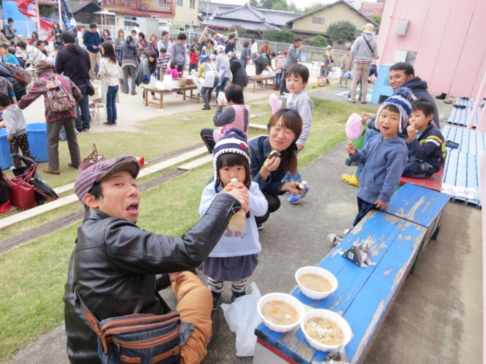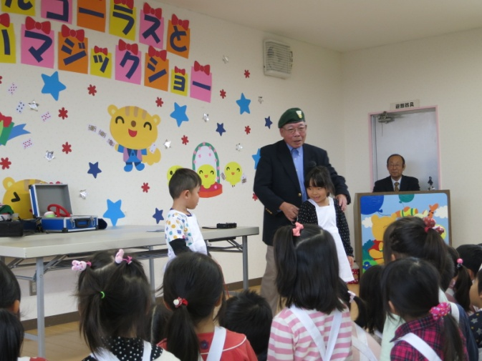

摸擬店にて　　　　　　　　　　　　　　　　　　　 大西重信氏によるマジックショー

　お陰さまで，今年もぜんりん文化祭に大勢の皆様が集まり，盛大に楽しくできました。感謝申し上げます。

特に，ＰＴＡ役員の皆様には前日から，そして当日も朝早くから摸擬店関連の仕事の準備から片付けまで長時間にわたり御奉仕いただき有難うございました。また，手芸クラブの皆様には普段からこの日のためにコツコツと用意を進め，当日の催しに彩りを添え，祭りを盛り上げてくださり有難うございました。

　今年の内容は，職員による紙芝居，園児による合唱５曲，外部講師によるマジックショー，児童と職員による造形展＆プレイランド，職員と保護者による摸擬店，手芸クラブによる製作物の展示・販売などでした。

開会式では，普段は孫の送迎に忙しい元茨城放送の小貫様に司会をしていただくなどもしました。毎年改善を重ね，さらに良いものを目指していきますが今年はどうだったでしょうか，来年度の指針としていくため，職員には一人一人反省用紙を提出してもらっていますが，皆様の反応も気になるところです。気づくことがありましたら是非お知らせいただきたいと思っております。

　園長としては，「毎年同じものではだめだ。」とは思っていません。「同じであってもいいものはいい。」という考えです。子どもたちや保護者などの参加者が楽しめ望むようなものであれば，毎年でも続ける方が良いと考えます。隔年にすることもできるし，３年に一度にすることもできます。いろいろな選択肢の中から考えていきたいと思います。この後もクリスマス会など行事が用意されていますが，一つ一つ丁寧に考え，子どもたちの可能性を引き出すことを主眼に具えて取り組んでいきたいと思います。

　園の行事で毎回思うことですが，保護者に加え，祖父母の皆様方が多数お出でくださることがすばらしいと感じます。一人の子をみんなで育てているという当たり前のことが実感できます。また，近隣にお住まいの方も見に来てくださり，当園の方針でもある『地域に開かれた幼稚園』を感じることもできました。

　核家庭の弊害がいわれ，少子・高齢化が問題とされて久しい中で幼稚園の役割は何かといわれれば，やはり，一人の子をみんなで育てるその一助になるということだと思います。幼稚園としての教育をすることはもとより，お父さん・お母さん方をつなげ，相談にのり，時には励ましながらともに進んでゆくということが私たちの役割・あるべき姿なのだと思います。そのための日常の些細な努力を重ねることが大切だと考えています。

　　　　　　　　　　　　　　　　　　　　　　　　　　　　　　　　　　　　　　【　園長　　平澤　正則　】